**大新银行单位2018年度“诚信兴商”专项**

**宣传工作情况反馈**

**统计表：**

|  |  |  |  |
| --- | --- | --- | --- |
| **序号** | **宣传方式** | **参与网点数量** | **工作情况（简要描述）** |
| **1** | 宣传单张 | **2** | **总行及分之行单张宣传** |
| **2** | 电子宣传渠道-滚动屏 | **7** | **分之行走马灯、电视显示屏进行宣传** |
| **3** | 电子宣传渠道-电子海报屏 | **1** | **微信公众号宣传** |
| **4** | 学习——政策释疑 | **7** | **9月21日进行全国分支行视频学习政策释疑** |
| **5** | 学习——违规案例汇编 | **7** | **9月21日进行全国分支行视频学习违规案例汇编** |

**照片：微信公众号宣传；走马灯；大堂显示**

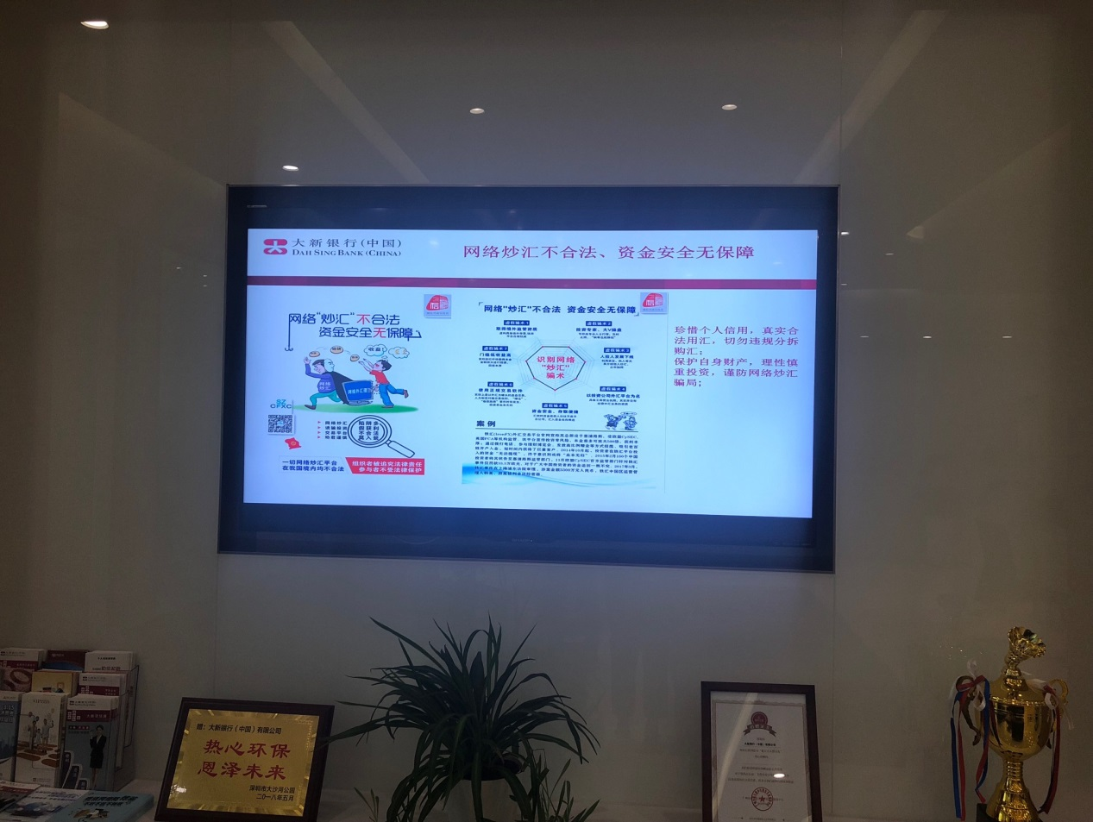

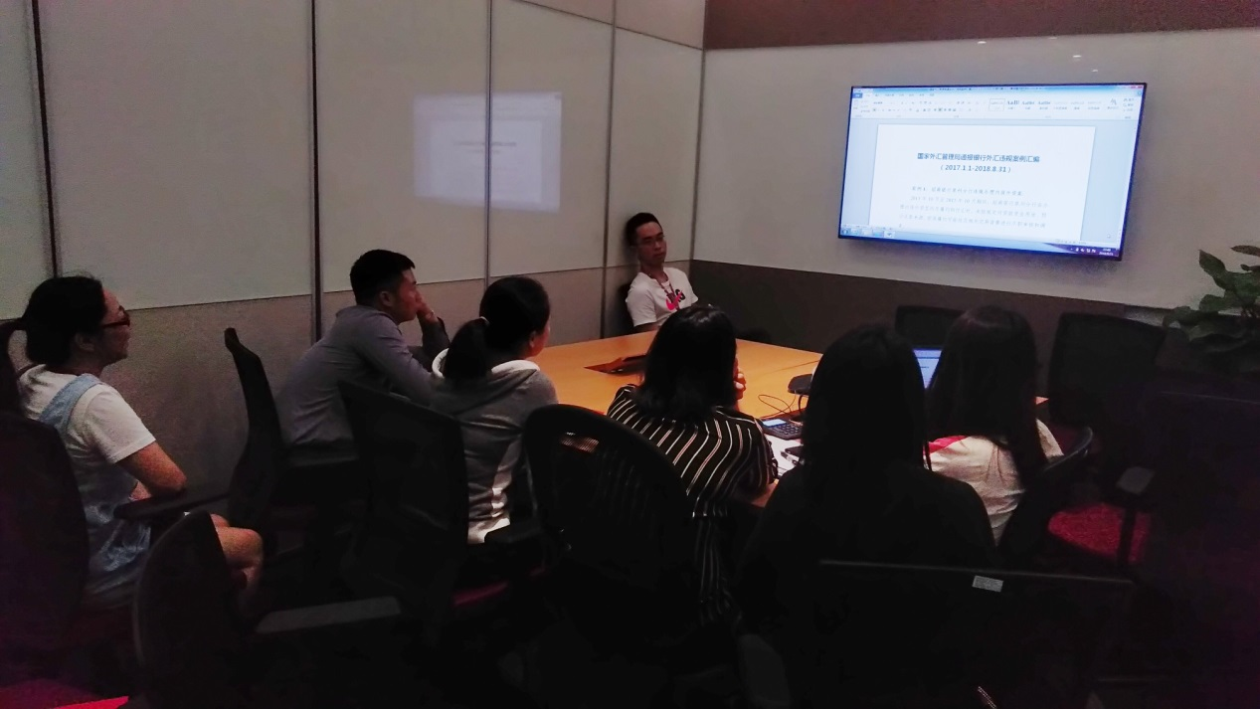

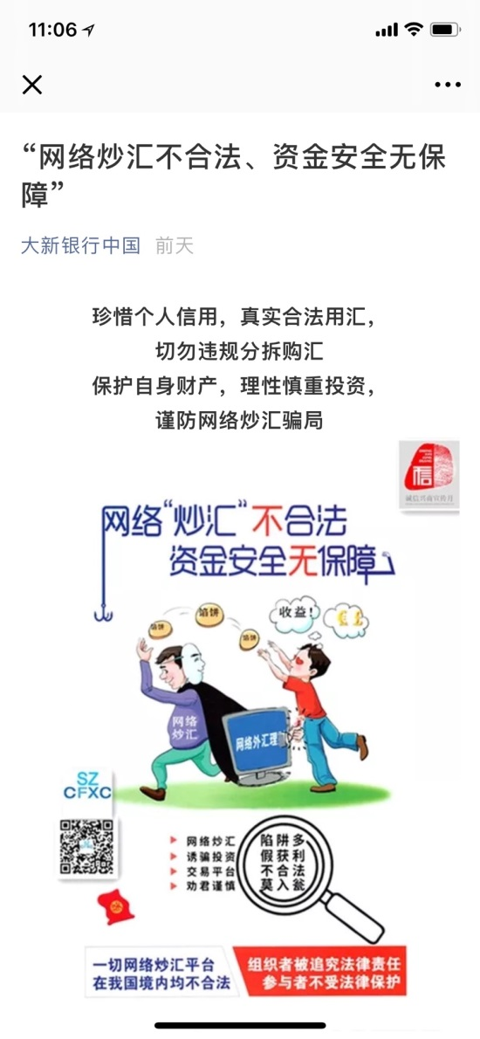

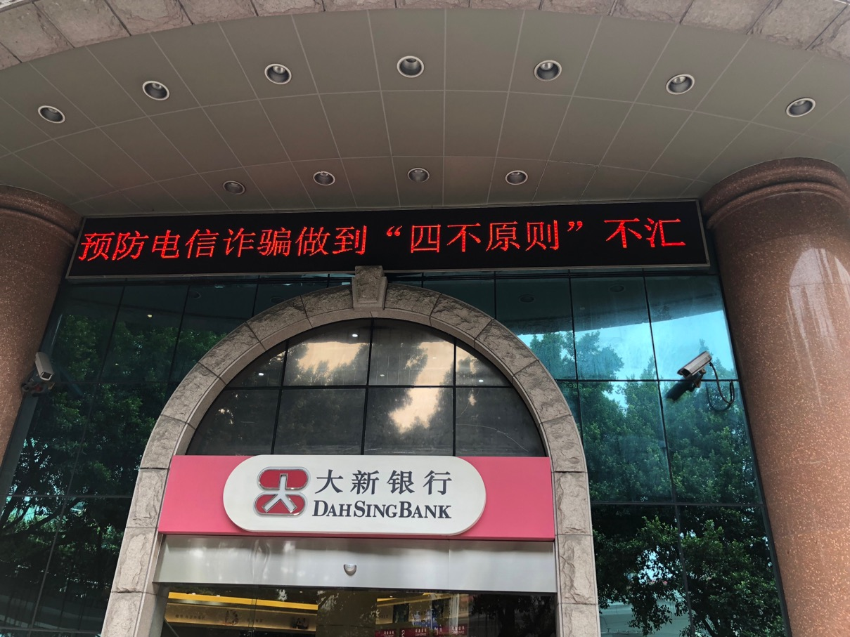

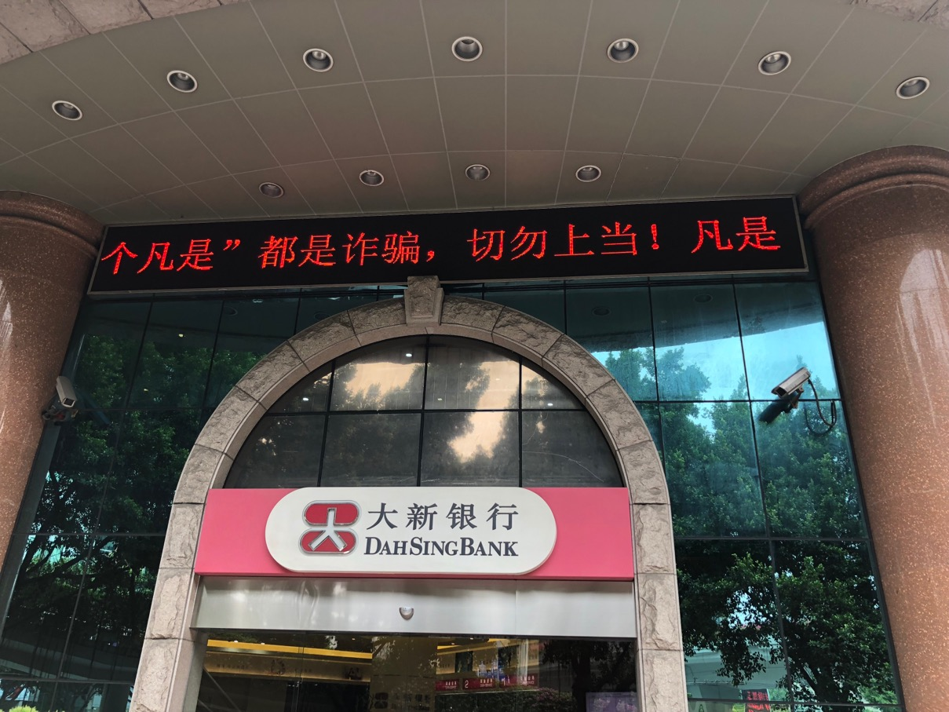

**文字：**为进一步做好2018年全国“诚信兴商”宣传活动，加强诚信宣传教育，提升深圳市场主体诚实守信意识，优化消费和营商环境，在国家外汇管理局深圳市分局的部署下，深圳市外汇和跨境人民币展业自律机制部门指导下，我行开展“诚信兴商”系列宣传活动。

我行主要通过纸质宣传、 电子渠道宣传、政策法规学习等形式进行宣传学习。

1. 统一发放了“网络炒汇不合法、资金安全无保障”专题宣传单张；
2. 我行电子宣传渠道开展形式多样的宣传工作，从9月17日起全市银行统一开展，持续两个月，每天滚动播放时间在3小时以上。
3. 在辖内经营网点组织外汇从业人员学习《外汇业务政策释疑》和《国家外汇管理局通报的外汇违规案例汇编》。

大新银行（中国）有限公司

2018年9月27日